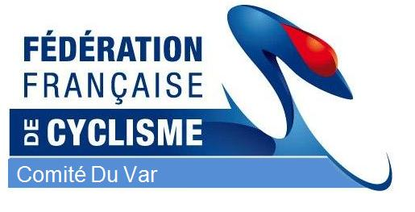

Le BMX dracénois et le comité départemental de cyclisme du var de la FFC
Vous invitent à la coupe du Var
Dimanche 29 Octobre 2017

Piste de la Foux
338 chemin de la source 83300 Draguignan

Engagements :
9€ par pilote, gratuit pour les cruisers courant en 20 pouces

INSCRIPTIONS AU PLUS TARD LE MERCREDI 25 OCTOBRE 20H00 Auprès de Mr Philippe BROCART : bmx.caz@gmail.com
Copie des inscriptions : bmxdracenois@gmail.com
Pour chaque compétition : 1 feuille pilotes confirmés + 1 feuille novices +fichier Excel pour les engagements des équipes.

Confirmations :
Aucun rajout ou désistement ne sera pris en compte après le vendredi 27/10 18h00, ainsi que le matin de la compétition
SAUF PLACE DANS LA CATÉGORIE AVEC PÉNALITE DE 9 €

Programme :
10h00-10h30 Essais grille 24’’ et 20’’ jusqu’aux benjamins
10h30-11h00 Essais grille minimes et +
11h05- Début des courses / Pause repas

Récompenses :
Coupes aux 3 premiers et médailles du 4ème au 8ème pour toutes les catégories.
Trophée aux 3 premiers clubs

Règlement FFC 2017

STAFF TECHNIQUE :
Les commissaires bénévoles disponibles se feront connaître auprès de Philippe BROCART: bmx.caz@gmail.com

Restauration sur place

